Повторяем правила электробезопасности вместе с «Россети Кубань»

Пресс-релиз
02.09.2019

С наступлением нового учебного года энергетики Адыгейского филиала «Россети Кубань» напоминают детям, родителям и педагогам о соблюдении жизненно важных правил обращения с электрическим током в быту и вблизи энергообъектов. В новом учебном году энергетики продолжат проведение уроков электробезопасности в школах и других образовательных учреждениях.
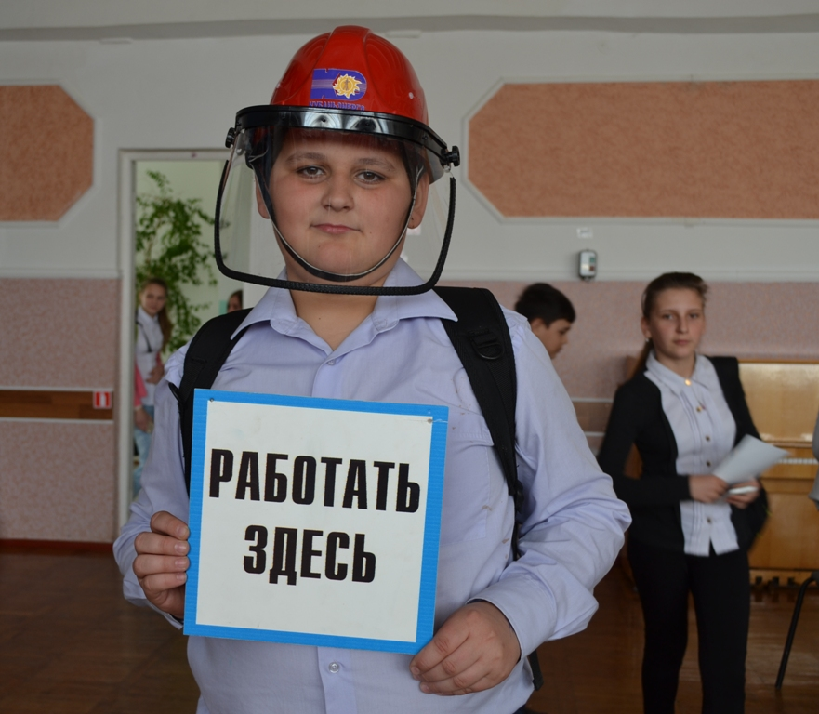
Уроки детской электробезопасности проходят в течение всего года во всех филиалах компании «Россети Кубань». Энергетики в доступной интерактивной форме рассказывают детям о важных правилах обращения с электричеством. У ребят есть возможность потренировать свои навыки в оказании неотложной помощи на манекене «Гоша», также они всегда могут примерить специальные средства защиты энергетиков – каску, перчатки, боты. Каждое занятие завершается полезными подарками: энергетики раздают ребятам брошюры, линейки и расписания уроков с правилами электробезопасности.
«Россети Кубань» напоминает, в охранных зонах строго запрещено:
– приближаться к провисшим и оборванным проводам воздушных линий электропередачи;
– играть в спортивные игры;
– запускать воздушных змеев;
– набрасывать на провода и приставлять к опорам посторонние предметы;
– влезать на опоры, крыши домов и строений, где поблизости проходят провода линий электропередачи;
– устанавливать палатки и разводить костры.
Этим летом энергетики совместно с журналистами ведущих кубанских СМИ разработали медиа-проекты по детской электробезопасности. В легкой и доступной форме дети и взрослые могут повторить важные правила, а также проверить свои знания с помощью теста.
Чек-лист «Знает ли ваш ребенок о правилах электробезопасности на улице и в быту?» (совместный проект с Юга.ру)
«Путеводитель в мир безопасного электричества» (совместный проект с ИД «Комсомольская правда»)

«Россети Кубань» (маркетинговый бренд ПАО «Кубаньэнерго») отвечает за транспорт электроэнергии по сетям 110 кВ и ниже на территории Краснодарского края и Республики Адыгея. Входит в группу «Россети». В составе энергосистемы 11 электросетевых филиалов (Краснодарские, Сочинские, Армавирские, Адыгейские, Тимашевские, Тихорецкие, Ленинградские, Славянские, Юго-Западные, Лабинские, Усть-Лабинские). Общая протяженность линий электропередачи достигает 90 тыс. км. Площадь обслуживаемой территории – 83,8 тыс. кв. км с населением более 5,5 млн человек. «Россети Кубань» – крупнейший налогоплательщик региона. Телефон горячей линии: 8-800-100-15-52 (звонок по России бесплатный).
Компания «Россети» является оператором одного из крупнейших электросетевых комплексов в мире. Управляет 2,35 млн км линий электропередачи, 507 тыс. подстанций трансформаторной мощностью более 792 ГВА. В 2018 году полезный отпуск электроэнергии потребителям составил 761,5 млрд кВт·ч. Численность персонала группы компаний «Россети» – 220 тыс. человек. Имущественный комплекс компании «Россети» включает 35 дочерних и зависимых обществ, в том числе 15 межрегиональных, и магистральную сетевую компанию. Контролирующим акционером является государство в лице Федерального агентства по управлению государственным имуществом РФ, владеющее 88,04 % долей в уставном капитале.

Контакты:
Дирекция по связям с общественностью ПАО «Кубаньэнерго»
Тел.: (861) 212-24-68; e-mail: sadymva@kuben.elektra.ru

